ΜΑΘΗΜΑ: ΓΛΩΣΣΙΚΗ ΔΙΔΑΣΚΑΛΙΑ
ΤΙΤΛΟΣ : ΕΙΡΗΝΗ ΠΟΛΕΜΟΣ, ΡΑΤΣΙΣΜΟΣ, ΠΡΟΣΦΥΓΙΑ
ΤΑΞΗ : Γ και Δ΄
ΥΠΕΥΘΥΝΗ ΚΑΘΗΓΗΤΡΙΑ: ΑΝΑΣΤΑΣΟΠΟΥΛΟΥ ΧΡΥΣΟΥΛΑ
06/04/2020

Παιδιά γεια σας!

- Να δείτε πρώτα τα παρακάτω βίντεο και μετά να προχωρήσετε στην ανάγνωση του κειμένου «Πόλεμος- Ειρήνη».

- Πόλεμος και Ειρήνη

https://www.youtube.com/watch?v=Zx-ZoqLznMI

- «Ειρήνη» - Η ιστορία ενός παιδιού πρόσφυγα

https://www.youtube.com/watch?v=WQJhuAfVTqo

Ρατσισμός, ξενοφοβία - Ένα τρίγωνο στη χώρα των κύκλων

https://www.youtube.com/watch?v=ocSM7VwEQIw

ΚΕΙΜΕΝΟ

ΠΟΛΕΜΟΣ- ΕΙΡΗΝΗ

Είναι αλήθεια πως οι αρχαίοι Έλληνες ανάμεσα στους πολλούς θεούς που είχαν, έφτιαξαν κι ένα θεό για τον πόλεμο, τον Άρη. Κι όμως, γι’ αυτό τον αγριωπό θεό ποτέ δεν υπήρξε και δεν αφιερώθηκε ναός πάνω σε τούτο τον τόπο. Αυτό δείχνει πόσο φιλήσυχος και φιλειρηνικός είναι ο λαός μας. Αλλά μήπως υπάρχουν λαοί, υπάρχουν άνθρωποι, που θέλουν τον πόλεμο; Σίγουρα δεν υπάρχουν. Γιατί ο πόλεμος είναι η μεγαλύτερη συμφορά , είναι η τρέλα των ανθρώπων.

Δυστυχώς μολονότι όλοι συμφωνούν πως ο πόλεμος σπέρνει την καταστροφή, αν δούμε στην ιστορία της ανθρωπότητας, θα διαπιστώσουμε πως είναι μια ιστορία πολέμων. Θα δούμε τις καταστροφές που προκάλεσαν. Γι αυτό, ας φωνάξουμε «Όχι άλλος πόλεμος»!

Κι εμείς τα παιδιά, απ’ όσα ξέρουμε, μπορούμε να βροντοφωνάξουμε μαζί με τους μεγάλους «Θέλουμε Ειρήνη»!

Η ζωή μας είναι όμορφη μόνο, όταν υπάρχει ειρήνη και γαλήνη. Ό,τι καλό και χρήσιμο έκαμε ο άνθρωπος, έγινε σε καιρό ειρήνης, τότε που μπορούσε να δημιουργήσει φωτεινά ανεβάσματα. Νίκησε τους άλλους εχθρούς, νίκησε και υπόταξε τα στοιχεία της φύσης, δάμασε και ημέρεψε τα άγρια ζώα και νίκησε τις περισσότερες αρρώστιες.

«Όχι λοιπόν Πόλεμο. Ειρήνη θέλουμε».

Να δείτε το βίντεο. Θα το συζητήσουμε στην τάξη, όταν ανταμώσουμε!

ΤΑΣΟΣ ΛΕΙΒΑΔΙΤΗΣ Αν θέλεις να λέγεσαι άνθρωπος

https://www.youtube.com/watch?v=JX7guuf-3UU

Να διαβάσετε το παρακάτω ποίημα για την Ειρήνη. Και αυτό θα το αναλύσουμε μαζί στην τάξη!

ΝΙΚΗΦΟΡΟΣ ΒΡΕΤΤΑΚΟΣ

ΕΙΡΗΝΗ

Η μάχη τελείωσε

Η σιωπή έφερε τα πουλιά.

Ησυχία βασιλεύει παντού.

Το χώμα ξαναβρήκε τη δύναμή του

Ψηλώνουμε τα’ αραποσίτια πάλι μες στο φως

Δείχνοντας πάνω από τη θάλασσα,

Μες στ’ ουρανού το γαλανό μελτέμι μουσκεμένα

Τα φύλλα της καρδιάς μου παίζουν τις ελπίδες τους.

Στις ανθισμένες αχλαδιές κάθεται η αθωότητα

-εκατομμύρια ψυχές που εύχονται την αγάπη

Γέρνουνε με την παρουσία τους

Τις αχλαδιές την αυγή….

Να ακούσετε τα τραγούδια στα παρακάτω βίντεο:

ΑΝ ΟΛΑ ΤΑ ΠΑΙΔΙΑ ΤΗΣ ΓΗΣ- παιδική χορωδία Σπ.Λάμπρου

https://www.youtube.com/watch?v=EDUVCUiKa8g

ΛΟΥΛΟΥΔΟΚΟΣΜΟΣ- παιδική χορωδία Σπύρου Λάμπρου

https://www.youtube.com/watch?v=egR8zuI550Y

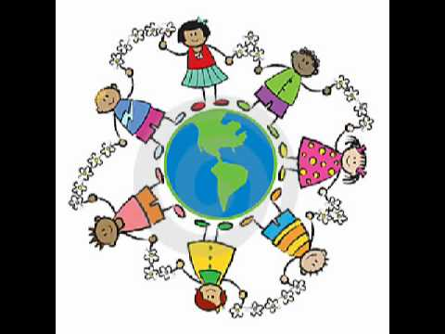

Να κάνετε ανάγνωση το γράμμα του μαθητή (το παρακάτω κείμενο).

Γράμμα από έναν μαθητή της Γυμνασίου προς τους κυβερνήτες των μεγάλων κρατών του κόσμου που θα συναντηθούν για να συζητήσουν.

Αξιότιμοι κύριοι αρχηγοί των μεγάλων κρατών,

είμαι ένας μαθητής της Γ΄ τάξης του Γυμνασίου.

Η πείρα μου από τη ζωή είναι μικρή, ωστόσο, θα ήθελα να σας παρουσιάσω μερικές απλές σκέψεις μου, σκέψεις γεμάτες λαχτάρα και ελπίδα, σκέψεις ενός παιδιού που βλέπει τα γεγονότα γύρω του με το πνεύμα της αγάπης και της δικαιοσύνης.

Ο άνθρωπος με τη λογική του, δεν μπορώ να πω πως σήμερα ζει ήσυχος κι ευτυχισμένος. Τον βλέπω κουρασμένο, τον βλέπω να αγωνιά για το μέλλον του, τον βλέπω να πολεμά , παρόλο που λαχταρά την ομόνοια και την ειρήνη. Βέβαια ξέρω πως την ευθύνη για όλα αυτά, δεν την έχετε μόνο εσείς οι αρχηγοί των δυνατών. Σκέφτηκα όμως πως μερικά πράγματα σίγουρα περνάνε από το χέρι σας και γι’ αυτό θέλω να σας παρακαλέσω…..να:

σταματήσετε τους πολέμους, ξοδεύοντας πάρα πολλά χρήματα για εξοπλισμό των χωρών,

Σταματήστε το μίσος και το φανατισμό,

Μισείστε τον πόλεμο,

Σταματήσετε τους εξοπλισμούς.

Η επιστήμη σας και τα χρήματα, ας δοθούν για έργα Ειρήνης.

Ας λείψει από τη γη η φτώχεια και η δυστυχία.

Ας βοηθήσετε να ζουν όλοι οι άνθρωποι χορτάτοι, χαρούμενοι και υγιείς.

Νομίζω πως η προσπάθεια αυτή ταιριάζει σε σας.

Τελείωσα το γράμμα μου. Με συγχωρείτε που, μικρός εγώ, βρήκα την τόλμη να σας απασχολήσω με τις σκέψεις μου. Σας παρακαλώ και παρακαλώ και το Θεό να σας φωτίσει, να τις σκεφτείτε.

Με εξαιρετική τιμή

Ένας μικρός μαθητής της Γ΄ Γυμνασίου

Ο Γρηγόρης

ΑΣΚΗΣΗ

Να απαντήσετε γραπτώς στο τετράδιο της ν. Γλώσσας στις παρακάτω ερωτήσεις. (Τα χρώματα των προτάσεων θα σας βοηθήσουν, ακολουθήστε τα).

Ερωτήσεις κατανόησης

Τι ζητά πρώτα με το γράμμα του ο μαθητής της Γ΄ Γυμνασίου από τους ηγέτες των μεγάλων κρατών του κόσμου;

Που θέλει να δοθούν τα χρήματα και η επιστήμη τους;

Πώς τελειώνει το γράμμα του ο μικρός μαθητής;

ΝΑ δείτε το βίντεο

Θέλουμε ειρήνη - Από το Γ1 του Μουσικού Σχολείου Ρόδου ...

https://www.youtube.com/watch?v=dVAxUT8M2Ao

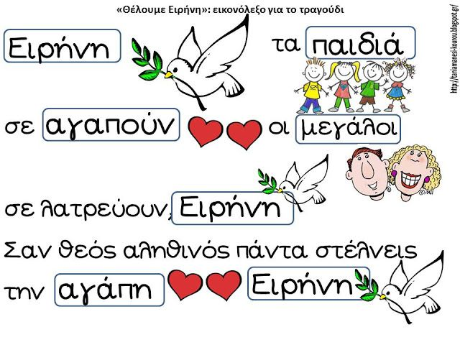

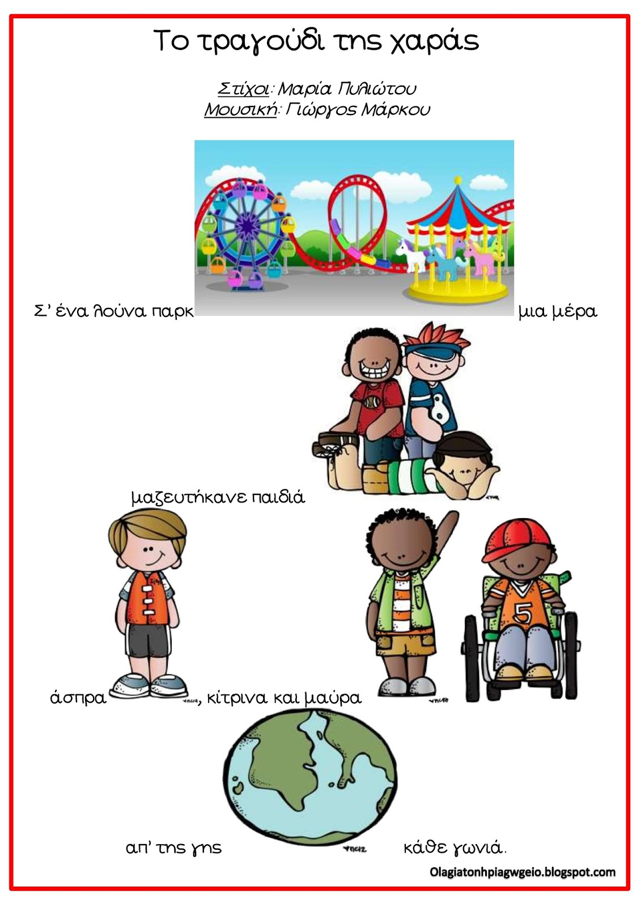

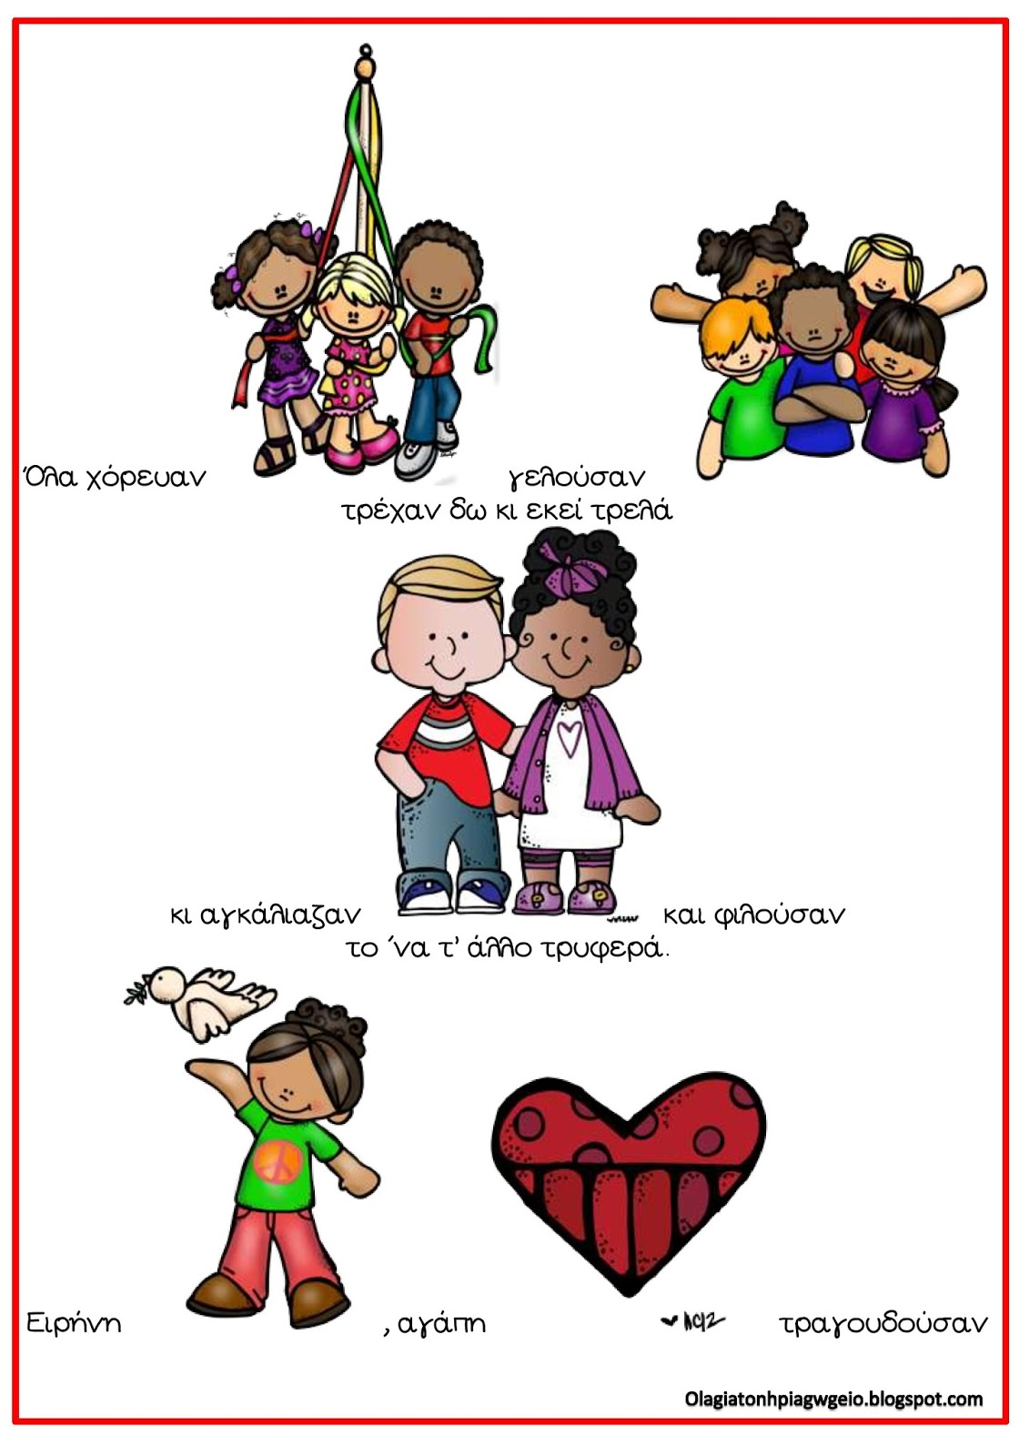

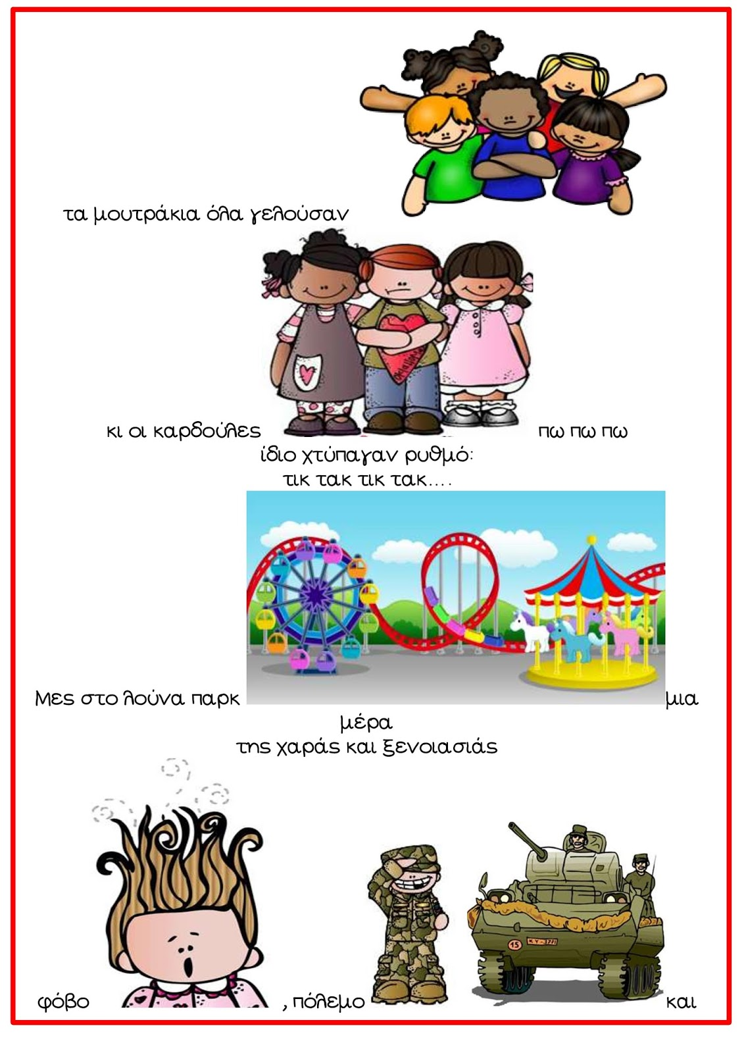

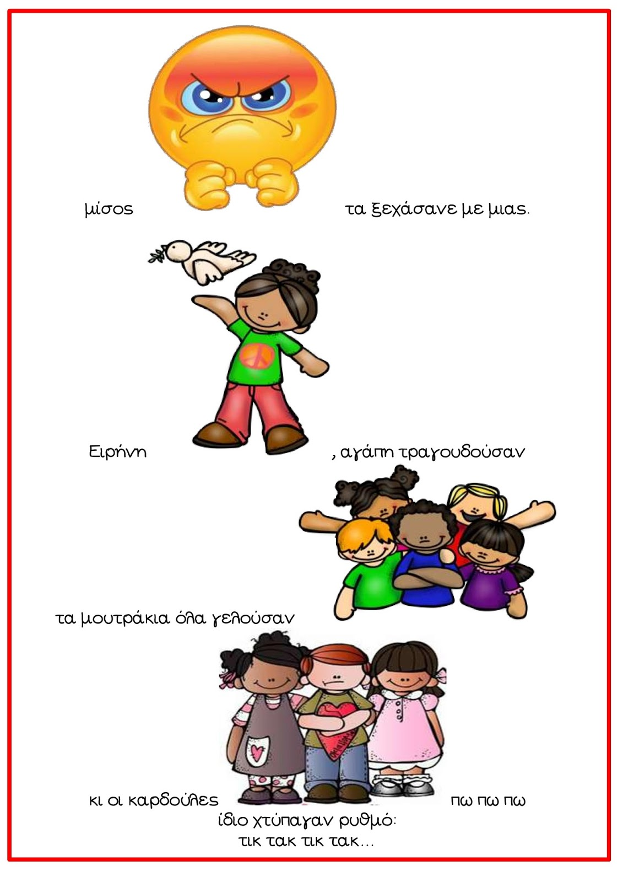

ΑΣΚΗΣΗ 1^{η}

Να γράψετε στο τεράδιο τι σας έρχεται στο μυαλό σας, όταν ακούτε τη λέξη Πόλεμος;

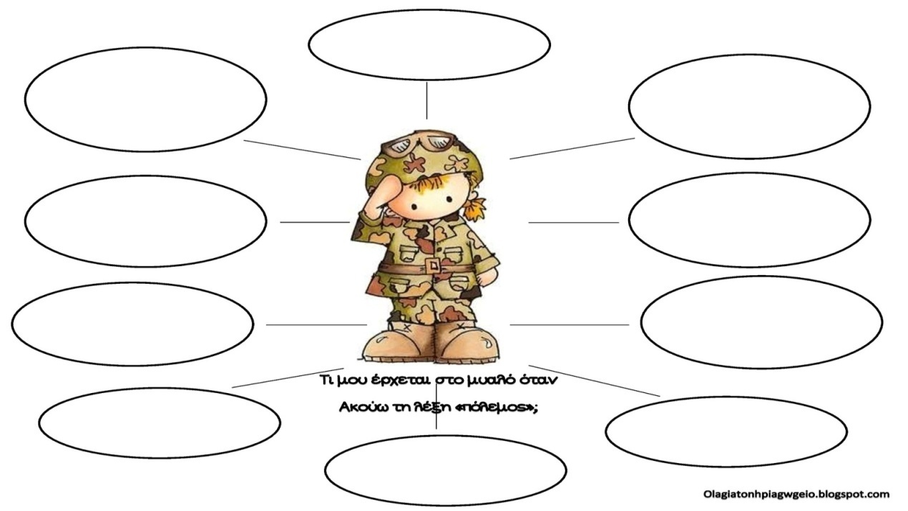

ΑΣΚΗΣΗ2η

Τι σας έρχεται στο μυαλό σας, όταν ακούτε τη λέξη Ειρήνη;

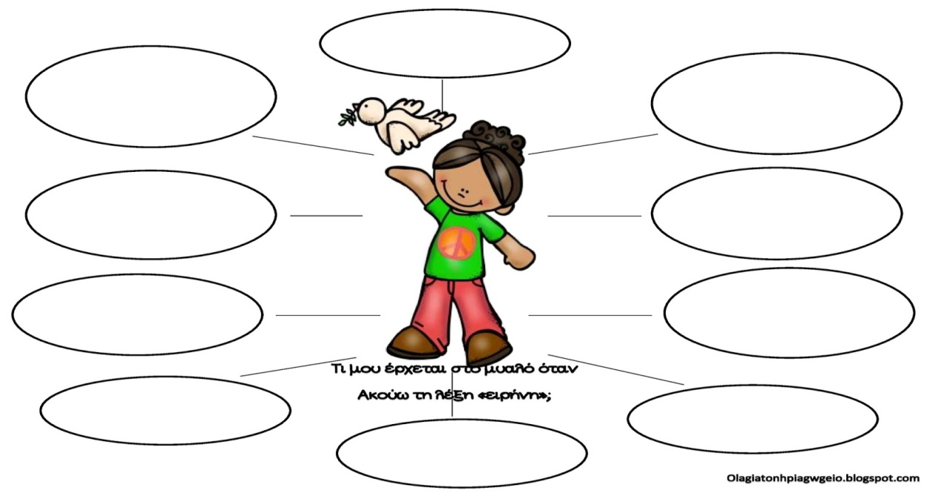

- Να δείτε και το τελευταίο βίντεο

Η ΕΙΡΗΝΗ-Γ.ΡΙΤΣΟΣ ΜΕ ΤΗΝ Τ .ΠΑΠΑΣΤΕΦΑΝΟΥ- -ΑΛ.ΚΑΓΙΑΛΟΓΛΟΥ-ΧΟΡΩΔΙΑ ΤΡΙΚΑΛΩΝ

https://www.youtube.com/watch?v=CEh-R9eWwoE

Αγαπημένοι μου μαθητές, όλα τα γραφόμενα θα τα συζητήσουμε στην τάξη. Καλή αντάμωση! Καλό Πάσχα! Με υγεία! Μένουμε σπίτι!

